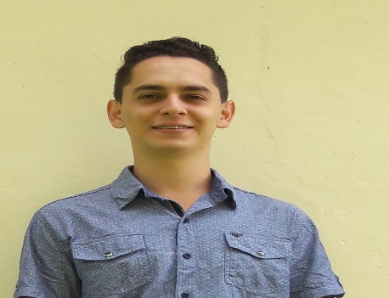A. Datos Personales:

* Nombre: Mauricio Solano Rodríguez
* Edad: 26 años.
* Número de cédula: 5 0375 0667
* Teléfono celular: 8629 3910
* Correo electrónico: [m.solano.1863@gmail.com](mailto:m.solano.1863@gmail.com), [m.solano.18@hotmail.com](mailto:m.solano.18@hotmail.com%20)

B. Preparación Académica:

Educación Secundaria:

Institución: Liceo Experimental Bilingüe Nuevo Arenal

Títulos Obtenidos: Bachiller en Educación Media.

* Universitaria

(2011-2012) Diplomado en Tecnologías de la Información. *Universidad Técnica Nacional.*

(2013-2014) Bachiller en Tecnologías de la Información. *Universidad Técnica Nacional.*

C. Experiencia Laboral:

* (Octubre - Diciembre 2012) Técnico, Servicio al cliente Tecnología la Confianza Puntarenas. (3 meses Practica de la Carrera).
* (Diciembre 2015 - Enero 2016) Técnico, Servicio al Cliente, Cobros en GCAL. (2 meses).

D. Idiomas:

Ingles Básico.

F. Otros:

(2009) Operador de Equipo de Cómputo. *Instituto Nacional de Aprendizaje.*

(2010) Técnico Operador de Equipo de Cómputo. *Instituto Nacional de Aprendizaje.*

(Mayo 2012 – Agosto 2013) CCNA. *Universidad Técnica Nacional.*

(Julio 2014 – Febrero 2015) Instalación de Cableado Estructurado. *Instituto Nacional de Aprendizaje.*

(Marzo 2015 – Septiembre 2015) Instalación y Configuración de Equipo Activo. *Instituto Nacional de Aprendizaje.*

(Octubre 2015 – Septiembre 2016) Implementación de Sistemas Operativos y Servicios de Red. *Instituto Nacional de Aprendizaje.*

Referencias:

|  |  |  |
| --- | --- | --- |
| **Nombre** | **Empresa**  Tecnología la Confianza. | **Teléfono** |
| Lcda. Mileidy Castillo Badilla. | Administradora. | 83436346 |
| Erick Zúñiga. | Técnico de la Compañía GCAL. | 89416045-50101010 |
| Graciela Jiménez Gonzales. | Enfermera Pensionada de CCSS y distribuidora de Omnilife. | 8702 8857 |
|  |  |  |

